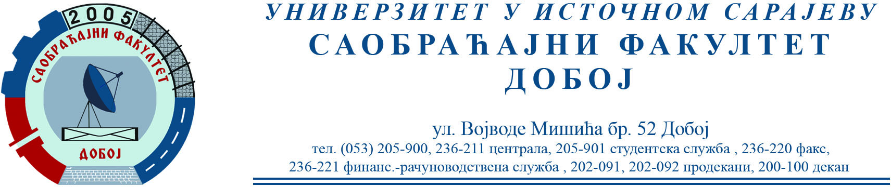

REZULTATI PISMENOG DIJELA ISPITA IZ PREDMETA OSNOVE MEHANIKE FLUIDA
ODRŽANOG 26.01.2022. GODINE

PISMENI DIO ISPITA IZ PREDMETA OSNOVE MEHANIKE FLUIDA NIKO NIJE POLOŽIO.

Usmeni dio ispita za studente koji su položili kolokvijum I i kolokvijum II održaće se 04.02.2022. godine (petak) sa početkom u 10.00h.

Napomena. Studenti koji izlaze na usmeni dio ispita dužni su da predaju i odbrane seminarski rad.

Predmetni profesor:
Dr Perica Gojković, redovni profesor.
Milan Eremija, asistent.

